Zadanie 9

Bc. Peter Tokovics

Obsah

2 Stopka 3

3 Zakrivenie 5

4 Prekrytie 7

# Stopka

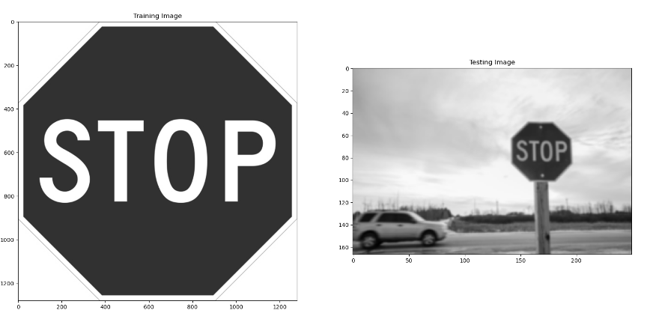

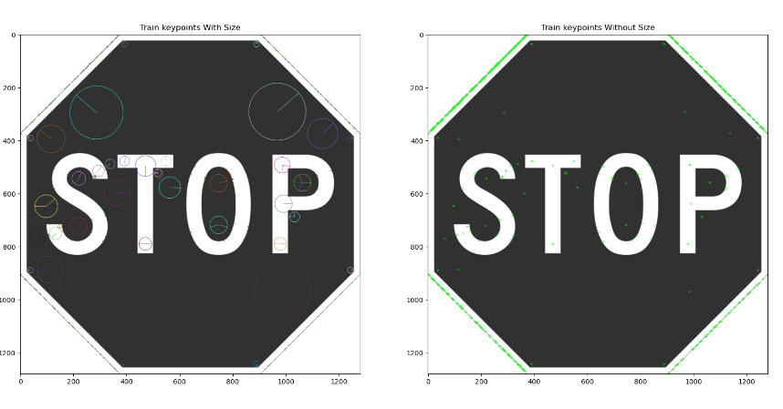

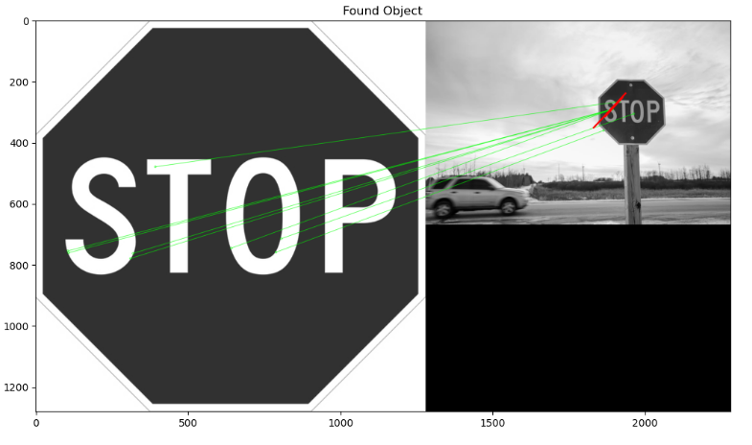

Pri stopke som použil vlastný obrázok no nepodarilo sa my správne označiť stopku ako detekovanú.

# Zakrivenie

Obrázok, na ktorom je text, pes, vnútri, sediaci

Automaticky generovaný popis

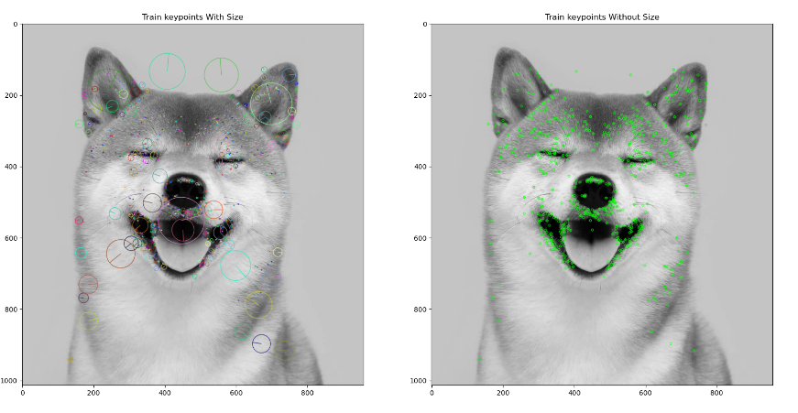

Obrázok, na ktorom je text, cicavec, pes

Automaticky generovaný popis

Pre zakrivenie som použil obrázok psa Shiba z internetu a zakrivil som ho tak aby ho bolo ťažšie detekovať.

# Prekrytie

Obrázok, na ktorom je text, pes, mačka, čierny

Automaticky generovaný popis

Obrázok, na ktorom je text, mačka, pes, sediaci

Automaticky generovaný popis

Obrázok, na ktorom je text, mačka, vnútri, sediaci

Automaticky generovaný popis

Pre zakrivenie som taktiež použil obrázok psa Shiba z internetu, ktorý bol jemne zakrivený a prekrytý čiernym objektom aby bol ťažší na detekovanie.